Задачник Батыгин, Таптыгин «Сборник задач по электродинамике»
1 задача
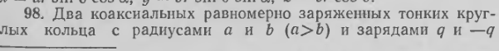
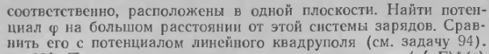
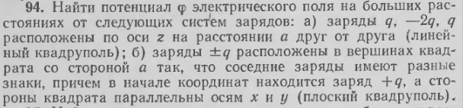
2 задача
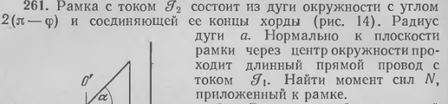
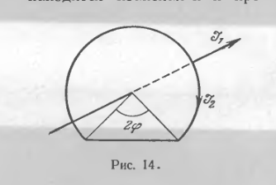

3 задача
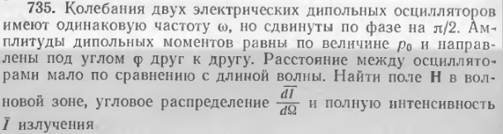
4 задача
